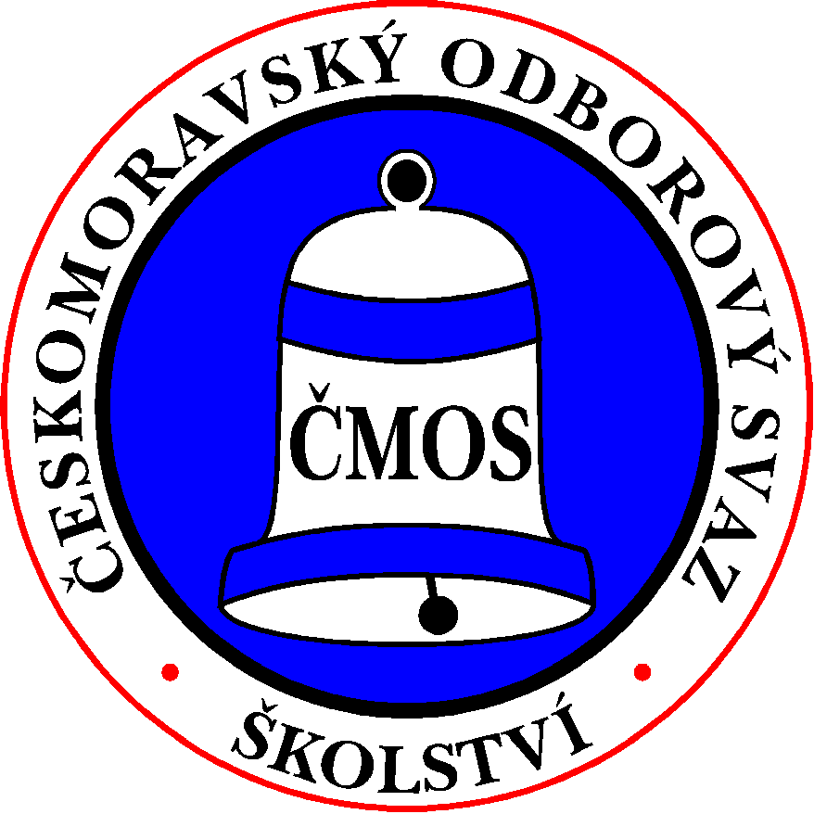
ČESKOMORAVSKÝ ODBOROVÝ SVAZ PRACOVNÍKŮ ŠKOLSTVÍ

Senovážné náměstí 23, 110 00 Praha 1
____________________________________________________________________________________

členům Předsednictva ČMOS PŠ
předsedkyně RK ČMOS PŠ
TŠ
____________________________________________________________________________________
Vaše č.j. Naše č.j. Vyřizuje V Praze dne
Faflíková 13. 6. 2022

POZVÁNKA

na výjezdní 20. schůzi Předsednictva ČMOS PŠ,
která se uskuteční
v pátek 24. června 2022
v rekreačním zařízení Crocus v Kežmarských Žĺabech ve Vysokých Tatrách.

Zahájení jednání v 9:00 hodin

Návrh programu 20. schůze:

1) Schválení programu jednání.
2) Volba ověřovatele zápisu.
3) Kontrola zápisu z 19. schůze P ČMOS PŠ.
4) Aktuální informace.
5) Rozpočet BOZP 2021 a návrh rozpočtu BOZP na rok 2022 (mat. č. 20/01).
6) IX. sjezd ČMOS PŠ – plnění harmonogramu příprav:
Závěry a doporučení pro zpracování Stanov, FŘ a Programu ČMOS PŠ.
7) Různé.
8) Materiály pro informaci.

S pozdravem
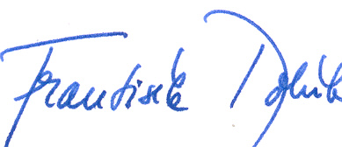
Mgr. František Dobšík
předseda ČMOS PŠ

